~~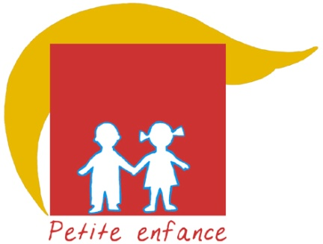~~**CommunierPetite enfance**

**Visée théologique**

Découvrir le Seigneur qui nous offre un pain venu du ciel, signe de la Vie qui nous est donnée.

**Objectifs pédagogiques**

-Découvrir les récits bibliques :

Premier Testament : la manne dans le désert Exode 16

Nouveau Testament : l’Evangile dit de la multiplication des pains Marc 6, 30-43

-Mettre en relation les images pour faire des rapprochements de ces récits

-Créer, jouer pour mémoriser, réfléchir, intérioriser le sens du pain

-Prier, célébrer le Seigneur qui nous donne son pain de Vie

**Durée**

Cinq rencontres ou un temps fort en 2 étapes (Manne et Multiplication des pains) et une célébration

**Documents**sur page [Communier Petite enfance\Annexes](https://www.catechese-par-la-parole.catholique.fr/2022-collection-11-communier#annexes-5)

c

*Conseil : ouvrir une seule fois ce lien qui contient toutes les annexes. S’y reporter quand vous trouvez dans la fiche une flèche bleue.*

**Déroulement**

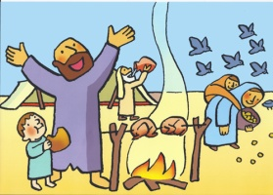

**Rencontre 1**

**Exode 16 La manne**

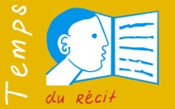

**Le temps du récit**

c

*Récit La manne racontée aux petits enfants couleur ou NB*

*Vidéo La manne racontée aux petits enfants*

*Diaporamas La manne PPT et PDF*

*BD La manne couleur et NB  
Repères La manne*

Montrer la bible et l’ouvrir.

**-Présenter le récit** : une histoire du Premier Testament dans la bible, avant Jésus, celle du peuple de Dieu qui traverse le désert.

**-Raconter le récit,** en s’aidant de la traduction adaptée aux petits enfants    
ou projeter la vidéo “la manne racontée aux enfants”.

Si vous racontez le récit, possibilité de faire des gestes et inviter les enfants à les refaire avec vous

(Cela rend vivant et compréhensible le récit.) Vous pouvez aussi soutenir le récit en projetant les images du diaporama Manne PPT.



**Le temps des activités créatrices**

**Objectif**

Mémoriser le texte et l’intérioriser.

**Au choix**  
**-Une frise collective**   
Inviter les enfants à observer les images du récit de la manne à partir des images du diaporama Manne PDF imprimées à identifier les différents passages représentés. Mélanger les images. Ils remettent ensuite en ordre ces images et les collent sur un panneau.  
**-Une bande dessinée individuelle**  
BD Manne couleur à découper et remettre dans l’ordre ou BD Manne NB à colorier.

c

c



**Le temps de réappropriation du texte par le questionnement**

**Objectifs**

**Mémoriser**

Savoir redire le texte, avec ses propres mots et avec ceux du texte. La reformulation est l’objectif principal pour la petite enfance.

Les enfants observent les images dans l’ordre, de façon collective, de la frise du diaporama PDF et sont invités à raconter le récit. L’animateur veille à ce que les éléments suivants soient mémorisés :

-le peuple dans le désert a faim…

-Dieu parle à Moïse et lui dit : **«** Du ciel, je vais faire pleuvoir du pain pour vous »

-le peuple trouve une rosée comme du pain et se demande « qu’est-ce-que c’est ? »

-le peuple mange de ce pain pendant 40 ans…

L’animateur fait ces ajouts si nécessaire.  
**Se questionner**

L’animateur suscite et écoute les questions des enfants, les reformule et instaure un court temps de débat autour d’une des questions.

**Questions possibles pour démarrer l’échange :**

* Pourquoi les Hébreux mangeaient-ils le bâton à la main et les sandales aux pieds ?
* Pourquoi le peuple râlait-il dans le désert ? Et contre qui ?
* Alors que dit Dieu à Moïse ?
* Comment s’appelle le pain que Dieu donne aux Hébreux ?

*Son nom se traduit par « Qu’est-ce que c’est ? ». On ne sait pas ce que c’est.*

* Du pain peut-il tomber du ciel ?
* Nous mangeons nous aussi du pain.  Pourquoi ?

*Le pain nous nourrit, nous donne des forces.*Le pain venu du ciel donne-t-il des forces ?

L’animateur conclut par une question qu’il laisse ouverte :

*«* Aujourd’hui, Dieu donne-t-il encore du pain ? »

*Dieu ne nous donne pas du vrai pain.* « Est-ce un autre pain ? »

c

Repères pour l’animateur« Le pain venu du ciel »

**Repères pédagogiques :** le sens du pain venu du ciel est difficile à comprendre pour les enfants de cet âge. Ils sont encore dans la pensée magique. Pour eux, il est normal que dans une histoire, du pain tombe du ciel, que Dieu donne du pain à tout le monde. Le rôle de l’animateur est de leur faire dépasser cette première compréhension, de les aider à se questionner. L’animateur sait que l’auteur de l’Exode a employé un langage symbolique pour dire que Dieu nourrit son peuple, non matériellement mais de sa Parole, de son Amour. Tout vient de Lui. La Vie vient de Lui. L’animateur partira donc de questions concrètes que se posent les enfants pour les faire progresser petit à petit vers une autre compréhension. Ils n’entreront dans le langage symbolique que plus tard. Le temps de la prière donnera des mots et fera entrer dans une attitude spirituelle.

**Pour un temps de débat plus approfondi à partir de 5 ans autour du pain :**   
Voir une fiche pédagogique sur la page Animation d'un débat (dans Onglet Petite enfance) pour mettre en place un dispositif qui facilite la prise de parole et l’écoute de chacun. Il est possible de le mettre en œuvre à partir de 5 ans et cela initie bien à l’écoute et à la prise de parole.

c

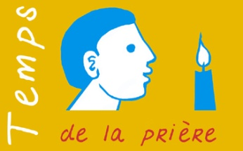

**Le temps de la prière**

Les enfants sont invités à entrer dans la prière en faisant silence.   
Allumer une bougie, déposer une bible ouverte.

L’animateur introduit la prière puis invite les enfants à redire chaque phrase après lui tout en gestuant :

*Seigneur, tu as donné la manne à ton peuple qui avait faim*

Lever les bras, paumes ouvertes vers le ciel, tête levée vers le ciel

*Donne-moi toujours ce pain*

Descendre les bras*,* coudes pliés, mains ouvertes devant soi

*Qui rend fort*

Croiser lesmains sur le cœur

*Qui me fait grandir* Lever lesbras, mains tendues vers le ciel

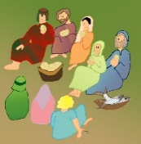

**Rencontre 2**

**Marc 6, 30-43 La multiplication des pains**

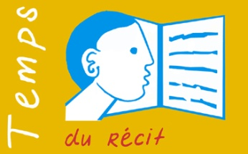

**Le temps du récit**

c

*Récit Marc 6 La multiplication des pains racontée aux petits enfants*

*Diaporama La multiplication des pains*

*Vidéo La multiplication des pains*

*BD La multiplication des pains couleur et NB*

*Image multiplication des pains*

*Chant / Gestuelle La multiplication des pains de Mannick*

L’animateur présente maintenant le récit et projette la vidéo de la multiplication des pains « Dominique et Isabelle racontent la multiplication des pains Marc 6 » ou raconte lui-même le récit adapté.

c

**Le temps de réappropriation du texte**

Afin de permettre aux enfants de raconter le récit, l’animateur projette le diaporama Multiplication des pains PPT ou imprime les images du diaporama Multiplication des pains PDF et les leur montre pour faciliter la prise de parole. L’animateur invite alors à commenter les images et laisse les enfants s’exprimer.Ils’assure que chacun a bien compris le texte et qu’il est capable de le raconter avec ses propres mots, sans oublier les images fortes :

c

-Jésus se retire dans un endroit désert

-Il voit une grande foule qui vient à lui

-Il faut donner à manger à la foule

-Les disciples trouvent 5 pains et 2 poissons

-La foule s’assoit sur l’herbe

-Jésus rend grâce pour les cinq pains et les deux poissons, il les fait distribuer

-La foule mange à sa faim, il reste douze paniers de pain et des poissons

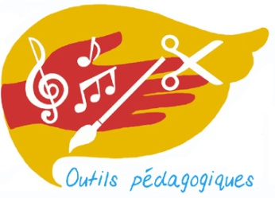**Le temps des activités créatrices**

L’animateur choisit une ou plusieurs activités pour favoriser l’appropriation du récit.

**Dessin**  
L’animateur invite à dessiner l’histoire à sa façon.

**Coloriage BD**

c

BD multiplication des pains NB et couleur – Image Multiplication des pains

Les enfants colorient la BD NB ou bien ils découpent les images de la BD couleur et les remettent dans l’ordre.

L’animateur invite à décrire l’image multiplication des pains NB puis à la colorier.

**Gestuelle**

c

Gestuelle Multiplication des pains

A partir du chant de Mannick. Il est possible de ne prendre que certains couplets et le refrain.

**Ou Mime**

c

Mime Multiplication des pains

Jésus, les disciples, la foule seront représentés par des groupes d’enfants différents.



**Le temps du questionnement CS-CP-CE**

Pour les plus grands, l’animateur invite les enfants à se questionner sur le texte.

Un petit temps de débat de 5 à 10 mn peut alors être proposé ensuite aux enfants autour d’une de leurs questions.

**Questions de départ possibles :**

-Pourquoi la foule suit-elle Jésus ?

-Est-ce possible que toute la foule puisse manger avec seulement 5 pains ? *Ici, cette nourriture peut être symbole de la Parole de Dieu donnée à tous en abondance.*

-Que fait Jésus avant de distribuer le pain ? Il rend grâce.*Donner l’information : rendre grâce, (en Grec, Eucharistie) c’est dire merci, reconnaître que Dieu donne tout ce qui est bon, remercier Dieu pour ce qu’il fait pour nous. Ici, Jésus se tourne donc vers son Père du ciel pour lui dire merci.*

-Combien reste-t-il de corbeilles à la fin de la distribution ? Que rappelle le chiffre 12 ? *(Les 12 apôtres).*

L’animateur conclut par une question qu’il laisse ouverte :   
ce pain que Jésus donne est peut-être signe d’un autre pain ?

Il fait une petite synthèse avec les enfants : « Qu’avons-nous appris de Jésus, de Dieu ?

*Le pain, dans les récits, n’est pas seulement de la nourriture pour le corps mais aussi une autre nourriture pour l’esprit, le cœur, un chemin de vie. Avec ces récits, Jésus nous montre comment partager avec les autres, prendre du temps de silence pour réfléchir, faire confiance…*

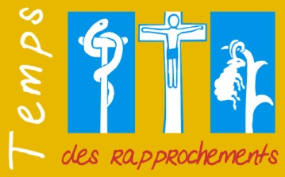

**Le temps des rapprochements**

**Objectif : rapprocher les récits d’Exode 16 et Marc 6**

Les enfants reçoivent individuellement une fiche rapprochements récits.

Ils identifient les passages et colorient de la même couleur ceux que l’on peut rapprocher, ceux qui se ressemblent. Ils justifient leur choix.

Durant cette activité, l’animateur reformule les rapprochements et fait des liens avec les questions des séances précédentes.

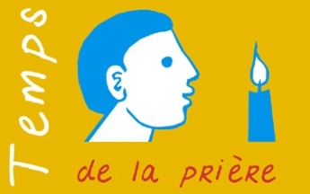 **Le temps de la prière**

Préparer un décor, allumer une bougie, inviter au silence

c

Chant gestué : la multiplication des pains de Mannick

Prière

Inviter à redire après l’animateur et à gestuer

*Seigneur Jésus, Tu as donné le pain de Vie*

Lever les bras, paumes ouvertes vers le ciel, tête levée vers le ciel

*Donne-moi toujours ce pain*

Descendre les bras*,* coudes pliés, mains ouvertes devant soi

*Qui rend fort*

Croiser lesmains sur le cœur

*Qui me fait grandir*

Lever lesbras, mains tendues vers le ciel

*Alléluia Tu es vivant !*